Considera la estructura de directorios y ficheros que se muestra en la siguiente figura:

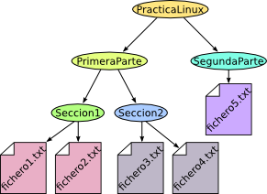

Los óvalos representan carpetas, y los rectángulos ficheros de texto. Arranca tu sistema Linux y abre un terminal de comandos. Ejecutando todos los comandos con el intérprete, realiza los siguientes ejercicios.

1. En el directorio de usuario crea la misma estructura de carpetas que se muestra en la figura (solo las carpetas). Debes utilizar el comando **mkdir** varias veces, pero debes ejecutarlo ***sin cambiar de carpeta***, es decir, ejecutando los comandos siempre desde la carpeta de usuario /home/nombre.
2. Ahora, y desde tu carpeta de usuario, crea los cinco ficheros de texto con la orden *touch*

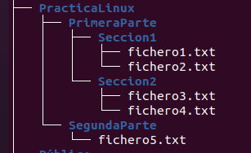

Cambia de directorio en el intérprete de comandos y vete a la carpeta Seccion1. Recuerda que cuando comienzas a escribir el nombre de un fichero o carpeta en el intérprete, la tecla **TAB** lo completa.



1. Crea un duplicado de fichero1.txt con nombre fichero2.txt con el comando **cp**.

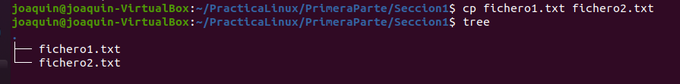

1. Repite este último paso, pero ahora tienes que crear los ficheros fichero3.txt y fichero4.txt en la carpeta Seccion2. 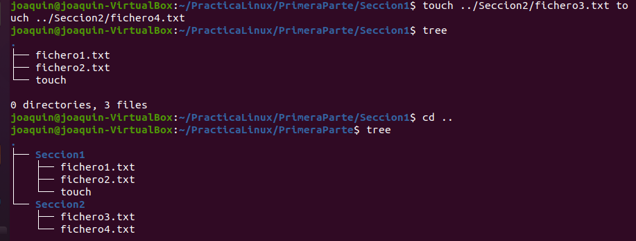
2. Cambia el directorio de trabajo en el intérprete con un único comando para pasar de la carpeta Seccion1 a la carpeta SegundaParte.

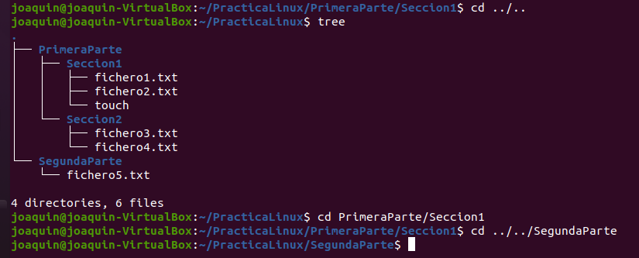

1. Por último, la carpeta Seccion2 no queremos que esté en ese nivel, sino al nivel de las carpetas PrimeraParte y SegundaParte. Por tanto, desde el directorio superior PracticaLinux ejecuta un único comando que mueve la carpeta Seccion2 a su nuevo lugar con nombre TerceraParte.

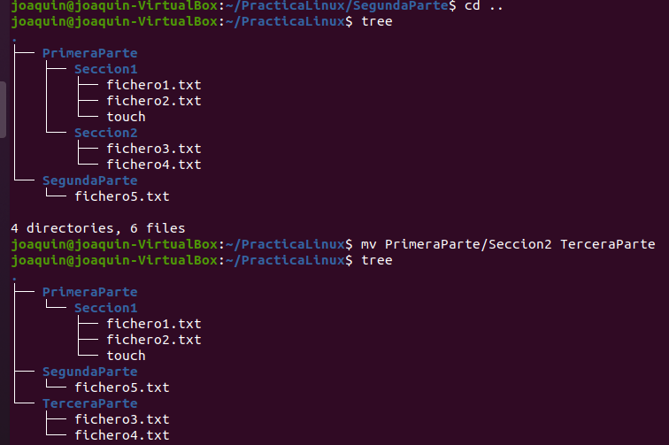

1. Lee la página de manual del comando **cp** y crea, con un sólo comando, un duplicado del árbol de ficheros con el que has trabajado. Al nuevo llámalo Copia_Seguridad.



1. 